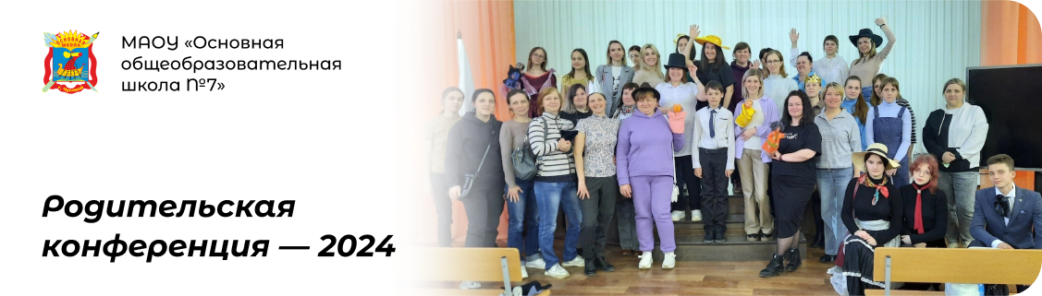

ПОСТ-РЕЛИЗ

В рамках реализации единой модели профориентационной деятельности (направление «Взаимодействие с родителями по вопросам профориентации») 15 апреля 2024 года в МАОУ «ООШ № 7» г. Чусового состоялась родительская конференция «Мы вместе: семья и школа», посвящённая Году семьи 🇷🇺.

Цель: информационно-просветительская и практическая поддержка родителей учащихся МАОУ «ООШ № 7» в вопросах ранней профориентации.

Семья даёт первые уроки любви, понимания, доверия. А школа делает всё возможное, чтобы обучить ребёнка, расширить его кругозор, предоставить возможность для самореализации.

Конференция объединила более 150 родителей обучающихся 1-9 классов.

Для родителей была организована работа одиннадцати интерактивных площадок, организаторами которых выступили партнёры школы (на основе договоров и соглашений) по вопросам самоопределения и профориентации Чусовского городского округа и Пермского края:

* ГБОУ «Академия первых»
* Лысьвенский филиал «Пермского национального исследовательского политехнического университета»

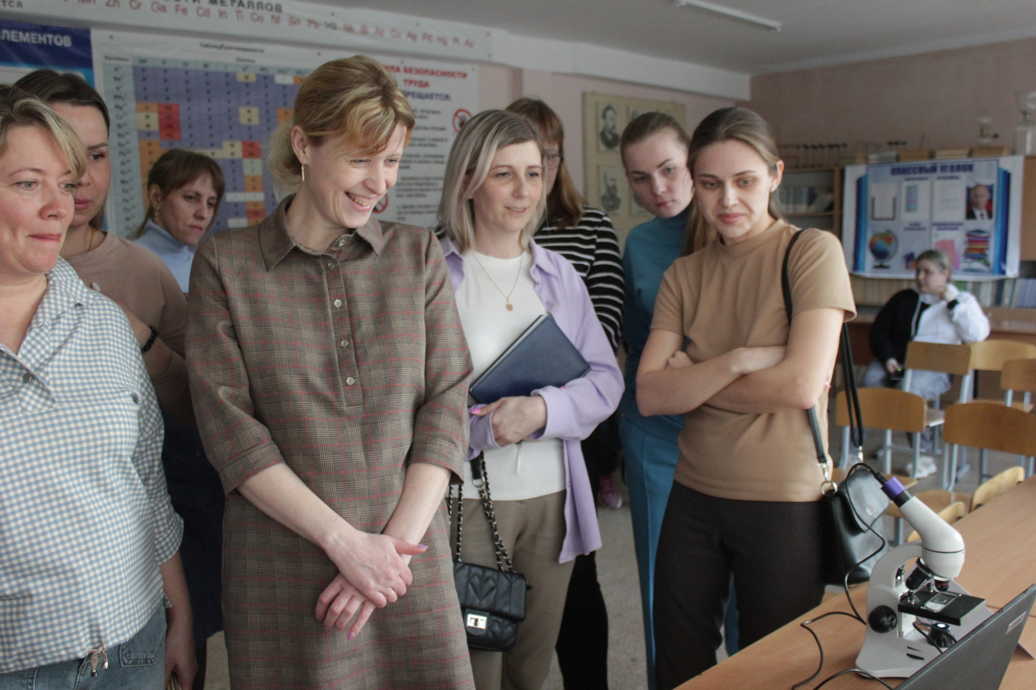

* ГБПОУ «Чусовской индустриальный техникум»
* Детский технопарк «Школьный кванториум» г. Чусовой
* МАОУ «СОШ № 5»
* Территориальный отдел по Чусовскому городскому округу «Центра занятости населения»
* МАУ «Молодёжный центр
* Местное отделение «Движения первых»

Был привлечён и внутренний ресурс: школьная мультстудия «Звёздочка», школьная театральная студия «Образ», мастер-класс по профориентации младших школьников педагогов начальной школы. Конференция стала значимым событием, где родители смогли познакомиться с возможностями для развития как младших школьников, так и подростков; обрели новые связи и узнали о ресурсах самоопределения детей на трёх уровнях: институциональном, муниципальном, краевом.

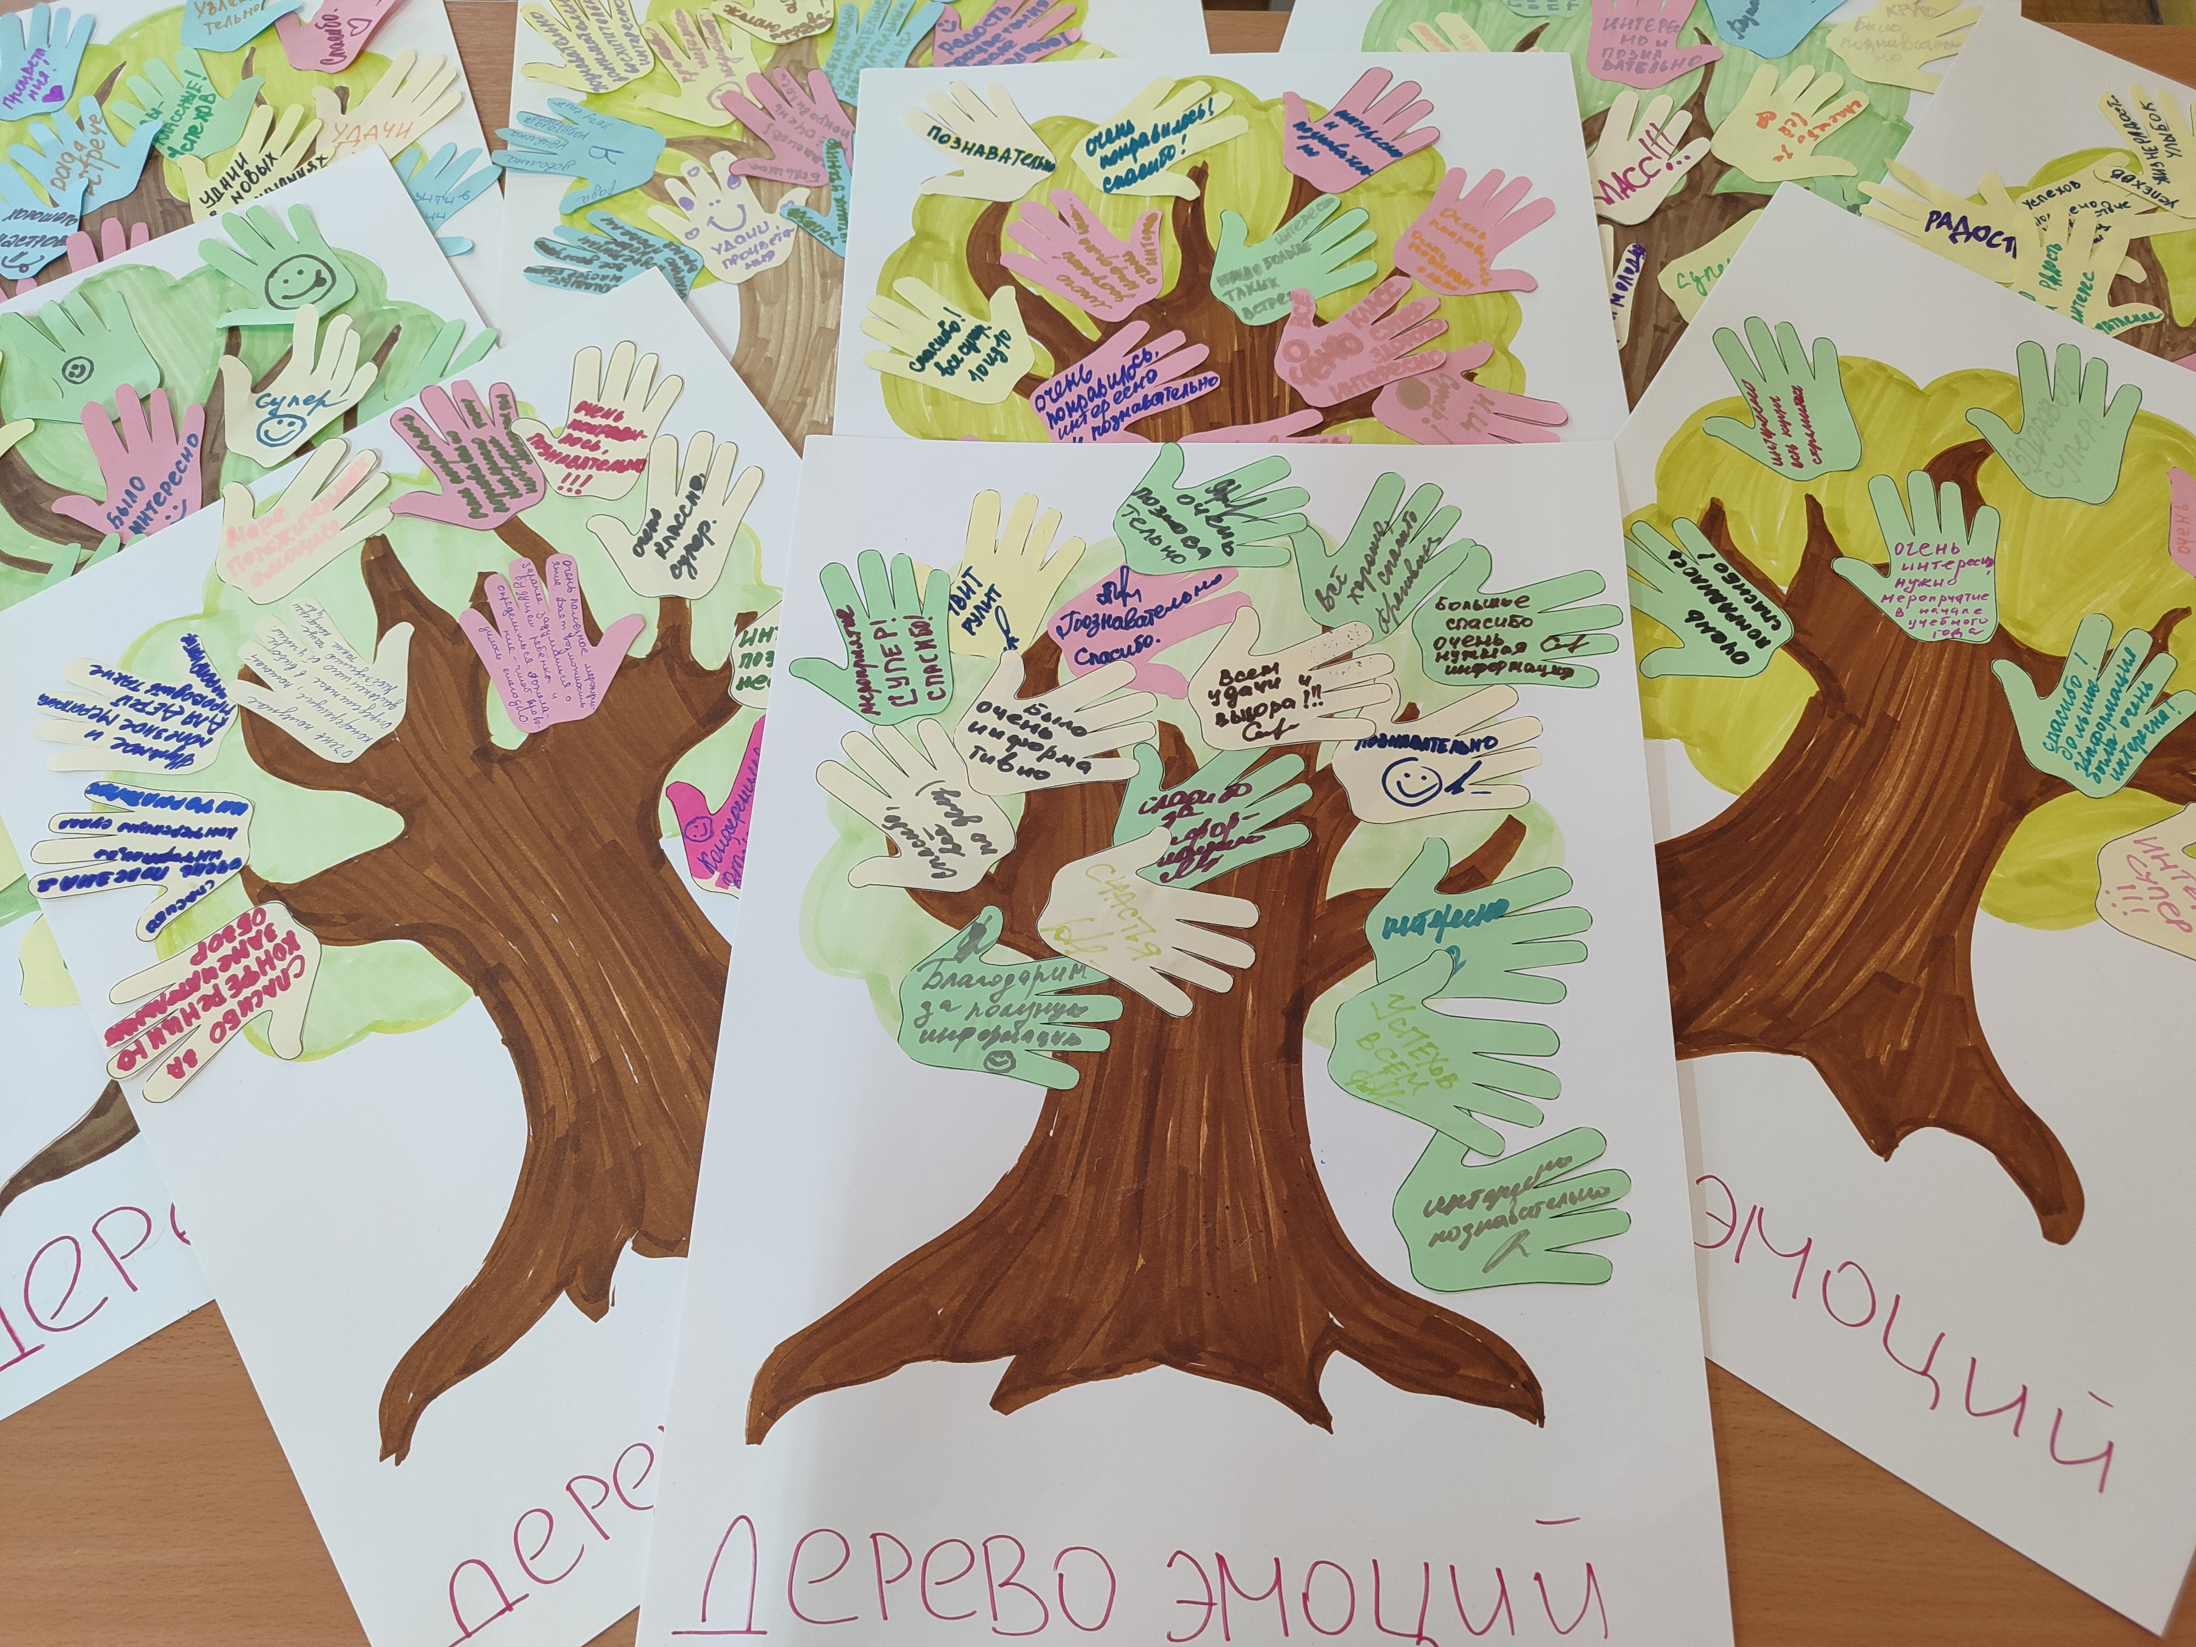

[vk.com/album-3720679_302662816](https://vk.com/album-3720679_302662816)

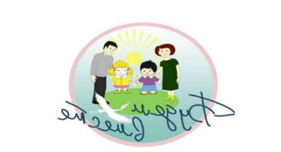***Родительское образование МАОУ «ООШ № 7», группа в ВК***